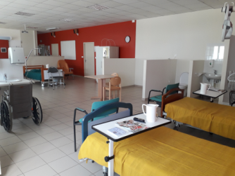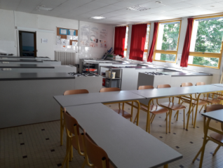

**Vous avez envie d’EXPÉRIMENTER**

**Vous avez envie de PRATIQUER**

**Vous avez envie de DÉCOUVRIR**

**Au CFP Bourg-chevreau pour une formation**

**« DÉCOUVERTE DES MÉTIERS DES SERVICES À LA PERSONNE »**

**DATES FORMATIONS**

**Du 30/11 au 4/12/2020**

**ou**

**Du 14/06 au 18/06/2021**

Soit 35 heures

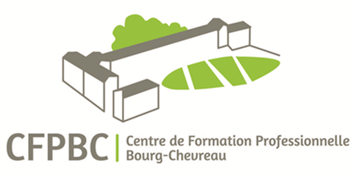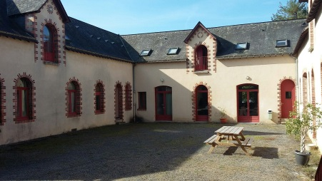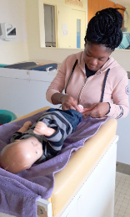

**COÛT**

**Gratuit**

Non rémunéré

**Informations**

**Collectives** :

**⮚JEUDI 12 NOVEMBRE 2020**

**9 h - 12 h**

**⮚LUNDI 31 MAI 2021**

**14 h – 17 h**

